Sở GD & ĐT TP. Hồ Chí Minh ĐỀ THI HỌC KÌ II NĂM HỌC 2014-2015
Trường THPT Phú Lâm Môn thi: Vật lý Khối 10
Thời gian: 45 phút (Không kể thời gian phát đề)

Câu 1(1điểm): Nêu định nghĩa , biểu thức và đơn vị công suất
Câu 2 (1điểm): Phát biểu và viết biểu thức định luật Gay Luyt Xắc.
Câu 3(1điểm): Phát biểu định nghĩa công và đơn vị công.
Câu 4(1điểm): Nêu định nghĩa và công thức của động năng.
Câu 5 (2điểm): Từ độ cao 200m thả rơi tự do một vật nặng 4kg. Bỏ qua sức cản không khí. Lấy g=10 m/s².
a. Tính cơ năng của vật.
b. Tính vận tốc khi vật chạm đất.
c. Tìm vị trí mà động năng gấp 3 lần thế năng
Câu 6 (1điểm): Nén đẳng nhiệt 20 lít khí lý tưởng xuống còn 5 lít. Áp suất trước khi nén là 2 atm. Tìm áp suất của khí sau khi nén
6
V(lít)
(3)
(2)
(1)
T(K)
400
Câu 7 (1điểm): Một bình kín có chứa một lượng khí lý tưởng ở áp suất 2,5 atm và nhiệt độ 27⁰C. Đem bình đi nung nóng đẳng tích đến bao nhiêu độ để áp suất tăng gấp 4 lần áp suất ban đầu.
Câu 8 (2điểm): Cho khối lượng khí qua chu trình biến đổi biểu diễn qua đồ thị sau:
a. Nêu tên từng quá trình.
b. Cho áp suất của trạng thái 2 là p₂ = 12 atm và trạng thái 3 là p₃ = 2 atm. Tìm thể tích khí ở trạng thái 1 và nhiệt độ ở trạng thái 2.
c. Vẽ lại đồ thị biểu diễn chu trình trong hệ trục (POT), (POV).
--------- HẾT ----------
Giám thị coi thi không giải thích gì thêm

Sở GD & ĐT TP. Hồ Chí Minh ĐỀ THI HỌC KÌ II NĂM HỌC 2014-2015
Trường THPT Phú Lâm Môn thi: Vật lý Khối 10
Thời gian: 45 phút (Không kể thời gian phát đề)

Câu 1(1điểm): Nêu định nghĩa , biểu thức và đơn vị công suất
Câu 2 (1điểm): Phát biểu và viết biểu thức định luật Gay Luyt Xắc.
Câu 3(1điểm): Phát biểu định nghĩa công và đơn vị công.
Câu 4(1điểm): Nêu định nghĩa và công thức của động năng.
Câu 5 (2điểm): Từ độ cao 200m thả rơi tự do một vật nặng 4kg. Bỏ qua sức cản không khí. Lấy g=10 m/s².
a. Tính cơ năng của vật.
b. Tính vận tốc khi vật chạm đất.
c. Tìm vị trí mà động năng gấp 3 lần thế năng
Câu 6 (1điểm): Nén đẳng nhiệt 20 lít khí lý tưởng xuống còn 5 lít. Áp suất trước khi nén là 2 atm. Tìm áp suất của khí sau khi nén
6
V(lít)
(3)
(2)
(1)
T(K)
400
Câu 7 (1điểm): Một bình kín có chứa một lượng khí lý tưởng ở áp suất 2,5 atm và nhiệt độ 27⁰C. Đem bình đi nung nóng đẳng tích đến bao nhiêu độ để áp suất tăng gấp 4 lần áp suất ban đầu.
Câu 8 (2điểm): Cho khối lượng khí qua chu trình biến đổi biểu diễn qua đồ thị sau:
a. Nêu tên từng quá trình.
b. Cho áp suất của trạng thái 2 là p₂ = 12 atm và trạng thái 3 là p₃ = 2 atm. Tìm thể tích khí ở trạng thái 1 và nhiệt độ ở trạng thái 2.
c. Vẽ lại đồ thị biểu diễn chu trình trong hệ trục (POT), (POV).
--------- HẾT ----------
Giám thị coi thi không giải thích gì thêm
ĐÁP ÁN
Câu 1(1điểm) : Nêu định nghĩa , biểu thức và đơn vị công suất
Đáp án: Công suất đo bằng công sinh ra trong một đơn vị thời gian (0,5 điểm)
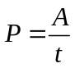 (0,25 điểm)
Trong hệ SI công suất có đơn vị (W) (0,25 điểm)
Câu 2: Phát biểu và viết biểu thức định luật Gay Luyt Xắc
Trong quá trình đẳng tích của một lượng khí xác định, thể tích tỉ lệ thuận với nhiệt độ tuyệt đối (0,5 điểm)
Biểu thức 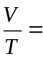Hằng số. (0,5 điểm)
Câu 3: Phát biểu định nghĩa công và đơn vị công.
Nếu lực không đổi 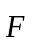 có điểm đặt chuyển dời một đoạn s theo hướng hợp với hướng của lực góc thì công của lực được tính bởi công thức 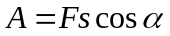 (0,75 điểm)
Trong hệ SI công có đơn vị (J) (0,25 điểm)
Câu 4: Nêu định nghĩa và công thức của động năng.
Động năng là dạng năng lượng của một vật có được do nó đang chuyển động (0,5 điểm)và được xác định theo công thức: 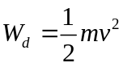(0,5 điểm)
Câu 5 (2điểm):
a. Cơ năng 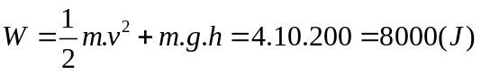(0,5 điểm)
b. Gọi 1 là vị trí vật chạm đất.
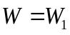 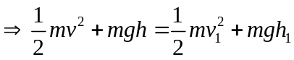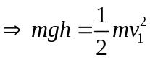 (0,5 điểm)(0,25 điểm)
c. Gọi 2 là vị trí động năng gấp ba lần thế năng
W_{đ2}=3W_{t2}
W=W₂ 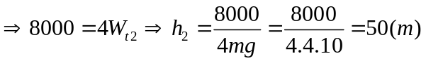(0,75 điểm)
Câu 6 (1điểm): Nén đẳng nhiệt 20 lít khí lý tưởng xuống còn 5 lít. Áp suất trước khi nén là 2 atm. Tìm áp suất của khí sau khi nén
P₁V₁=P₂V₂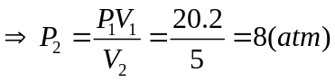(1điểm)
Câu 7 (1điểm):
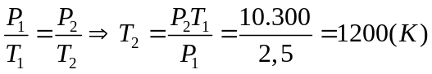(1điểm)
Câu 8 (2điểm) :
V(lít)
T(K)
(1)
(2)
(3)(3)
6
400
a. 1-2 : Quá trình đẳng áp. (0,25điểm)
2-3: Quá trình đẳng tích. (0,25 điểm)
3-1: Quá trình đẳng nhiệt. (0,25 điểm)
b. 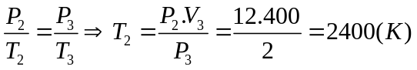 (0,25 điểm)
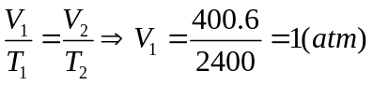(0,25 điểm)
c. Vẽ đồ thị (0,75 điểm)

